Министерство науки и высшего образования Российской Федерации
Федеральное государственное бюджетное образовательное учреждение
высшего образования
«Вятский государственный университет»
Колледж ВятГУ

ОТЧЕТ
ПО ЛАБАРАТОРНОЙ РАБОТЕ №2
«Изучение одномерных массивов и строк»
ПО ДИСЦИПЛИНЕ «Основы алгоритмизации и программирования»

Выполнил: студент учебной группы
ИСПк-203-52-00
Шильников М.Ю

Преподаватель:
Бычкова Дарья

Киров
2025

Цель работы: Освоить синтаксис построения процедур и функций, изучить способы передачи данных в подпрограммы, получить навыки организации минимального пользовательского интерфейса.

Вариант: 19

Формулировка:

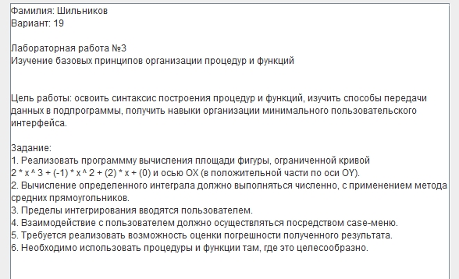

Описание алгоритма:

Объявляем функцию midle_treogylar_method, где мы будем вычислять значение площади фигуры, ограниченной кривой. Дальше мы огранизуем бесконечный цикл и делаем так называемое «case меню». Объявляем три глобальные переменные, которые изначально равны 0, в них далее будем записывать пределы интегрирования заданные пользователем. Данное case меню работает так:
1 – считать с клавиатуры значение a
2 – считать с клавиатуры значение b
3 – считать с клавиатуры значение n
4 – вызов функции с передачей в неё необходимых аргументов и возрат площади фигуры
5 – завершение работы программы

Схема Алгоритма
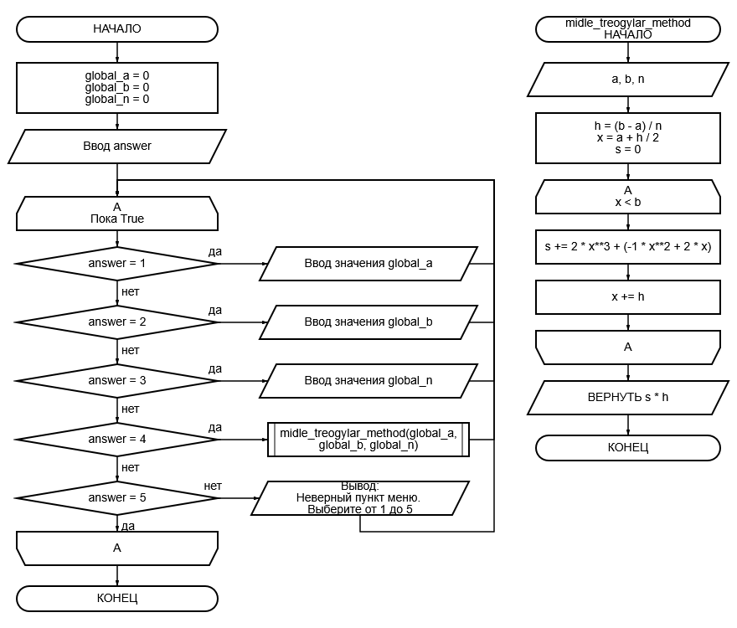

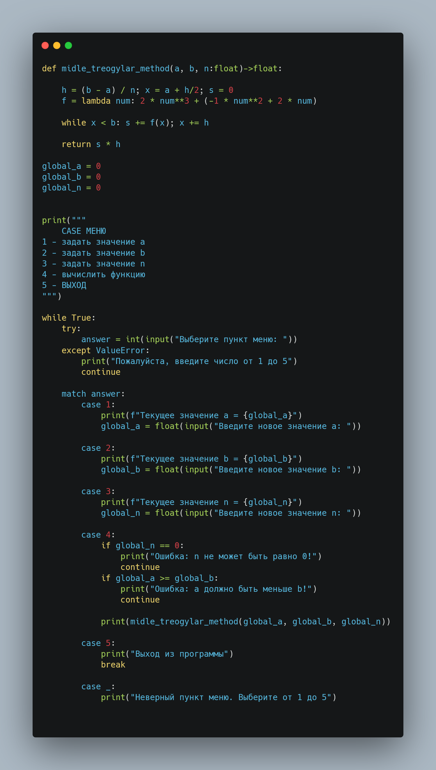
Код на Python
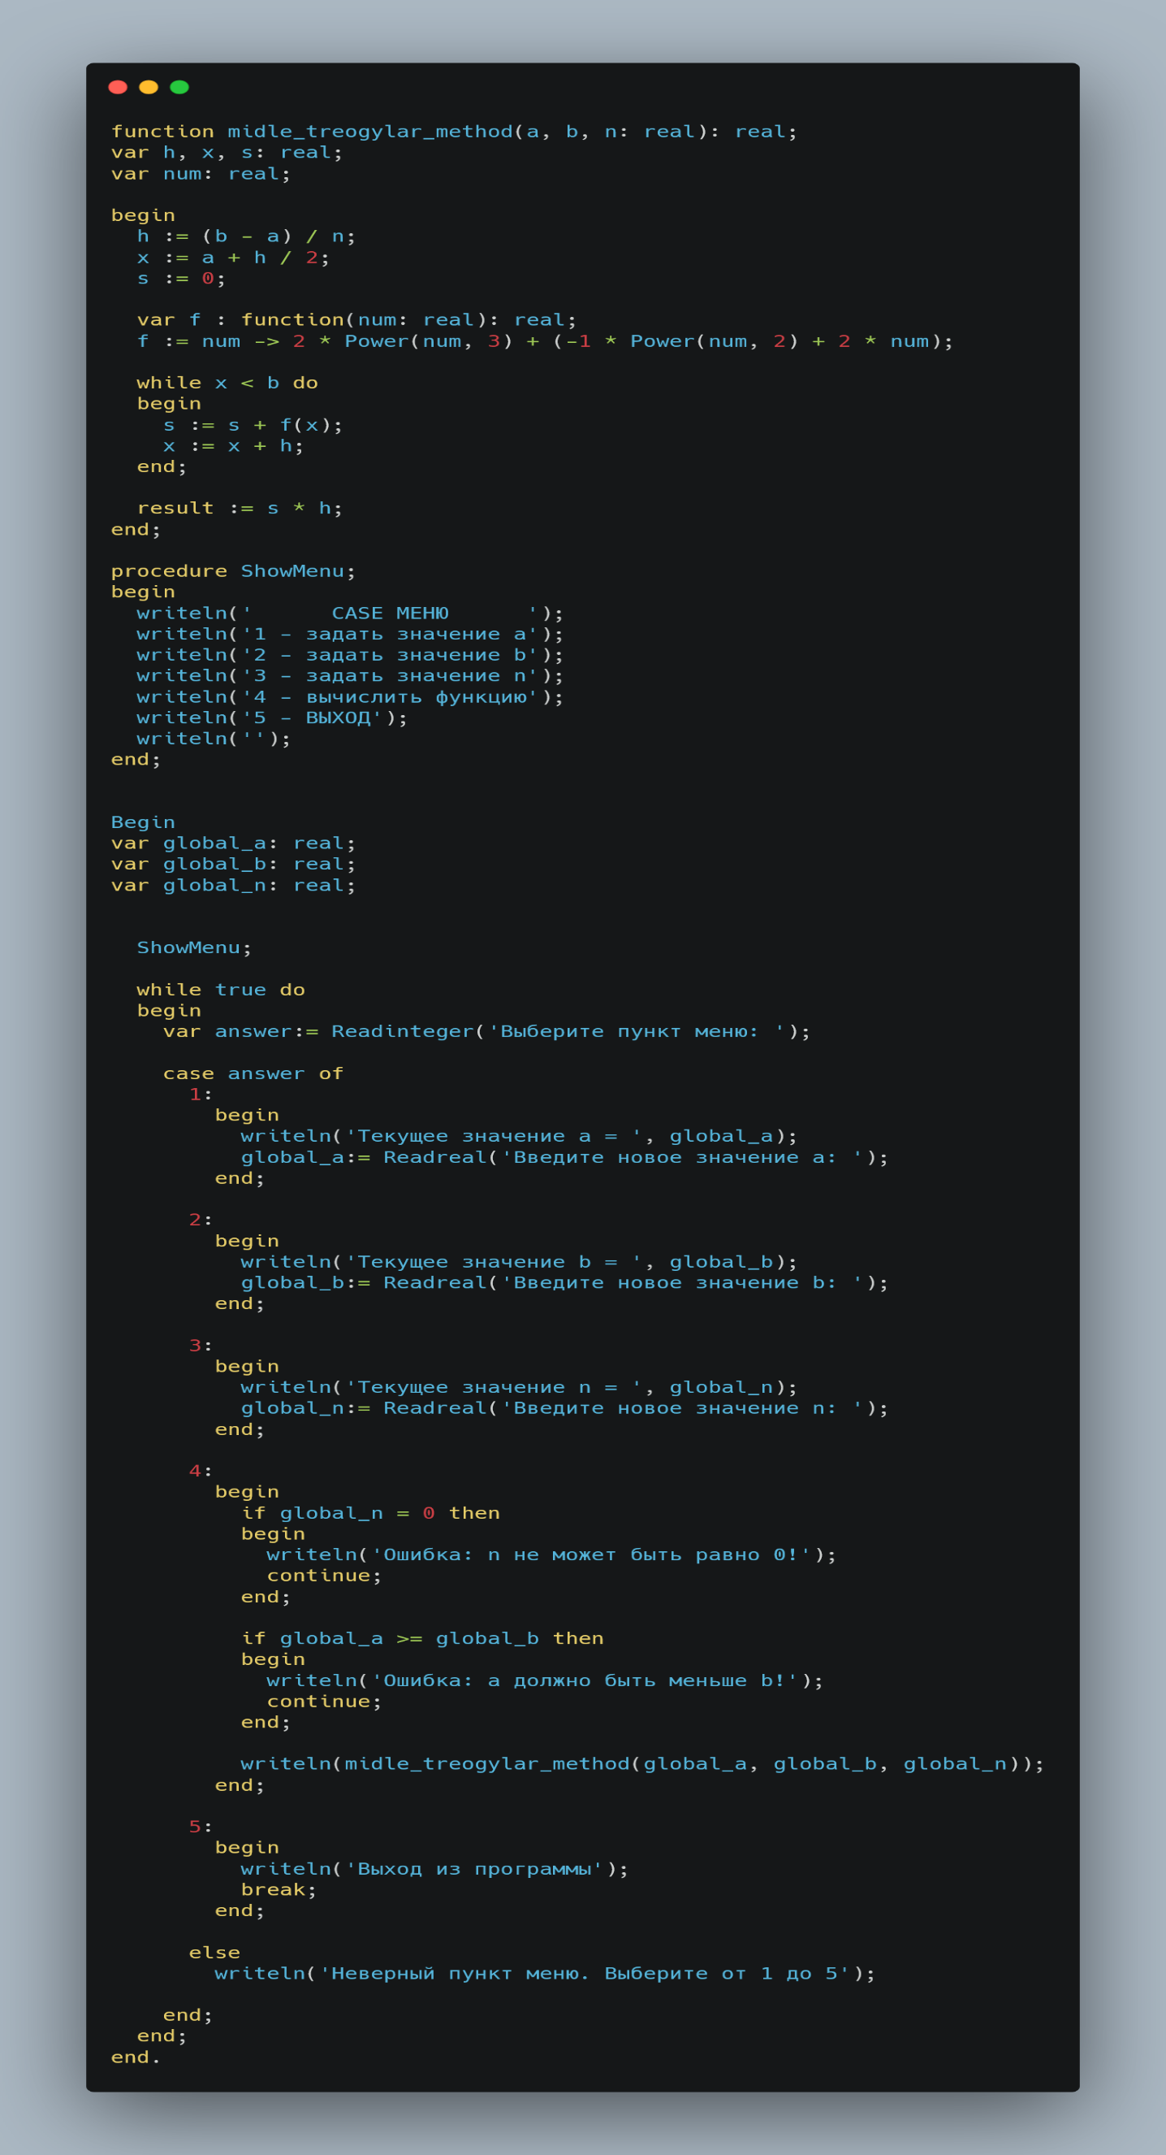
Код на Pacal

Результат выполнения программы:
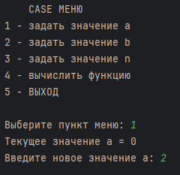

д прог
Вывод:
В ходе данной лабораторной работы была успешно изучена базовая структура программы на языке Pascal. Я познакомился с обязательными разделами, такими как, раздел описаний и исполняемый блок. Ключевые слова begin и end с точкой были определены как границы главного блока, где размещается весь исполняемый код. Основное внимание было уделено освоению конструкции вывода данных на экран с помощью процедур write и writeln. На практическом примере я закрепили разницу между этими двумя операторами. Работа наглядно продемонстрировала порядок выполнения программы — сверху вниз, от первого оператора после begin до последнего перед end.
Полученные знания о базовых конструкциях являются фундаментом для написания любых программ на этом языке. Таким образом, поставленная цель работы по изучению структуры и основных команд была полностью достигнута.
ТЗ так же было выполнено полностью. Работу считаю выполненой.

ТЗ
В отчете должны отображаться:
- Цель работы
- Формулировка задания (с вариантом)
- Описание алгоритма и ответы на вопросы
- Схема алгоритма с комментариями
- Код программы
- Результат выполнения программы
- Вывод

